Nama : Reva Yulian Satria

NIM : I.2210497

1. Halaman **index.php**

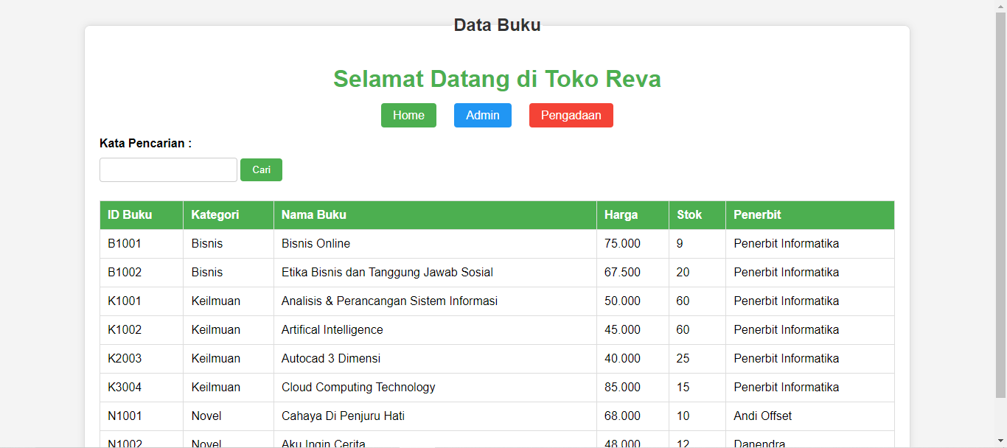

1. Halaman **admin.php**

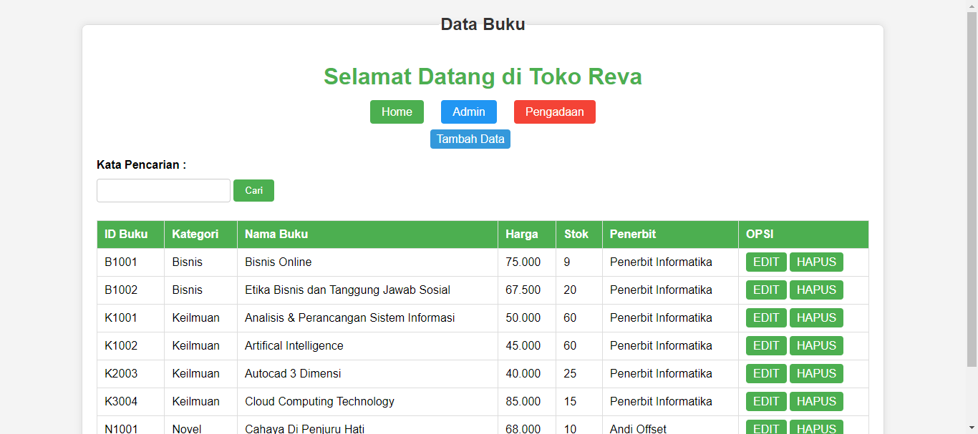

1. Halaman **edit.php**

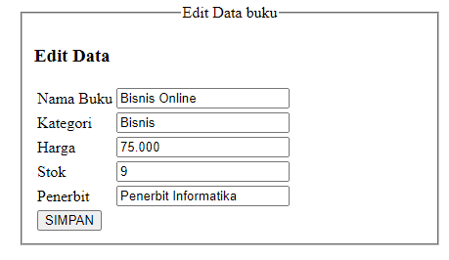

1. Halaman **editpenerbit.php**

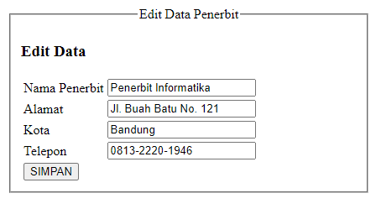

1. Halaman **pengadaan.php**

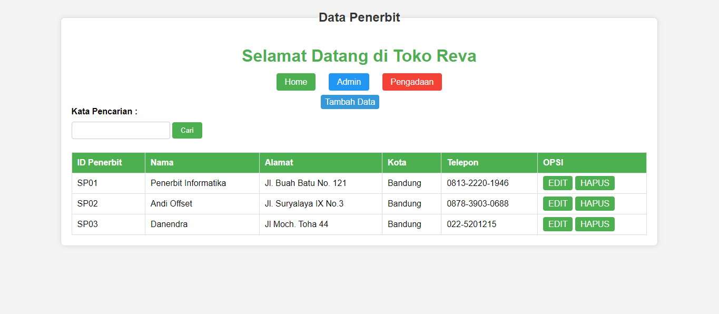

1. Halaman **tambah_form.html**

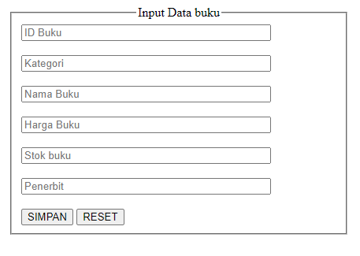

1. Halaman **tambahpenerbit_form.html**

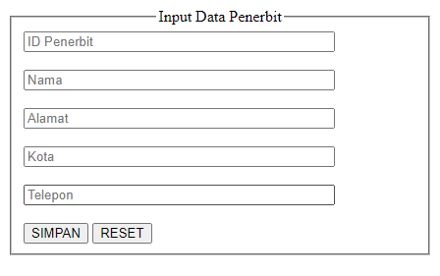

1. Halaman **db_toko**

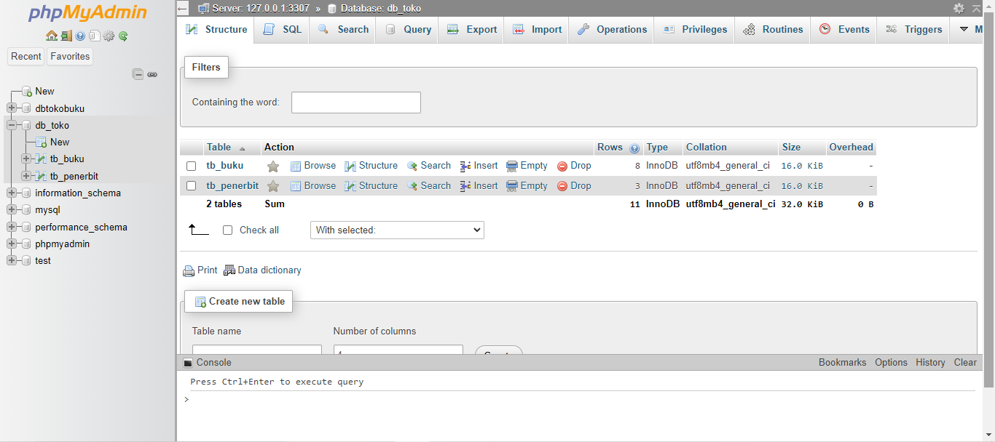

1. Halaman **tb_buku**

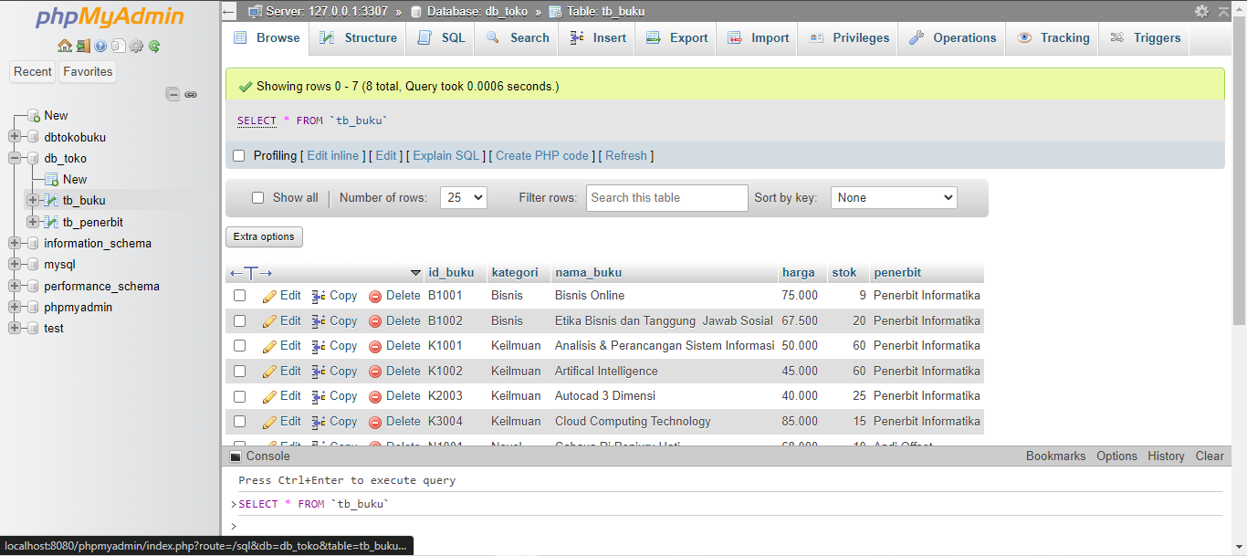

1. Halaman **tb_penerbit**

